МБДОУ д/с №21

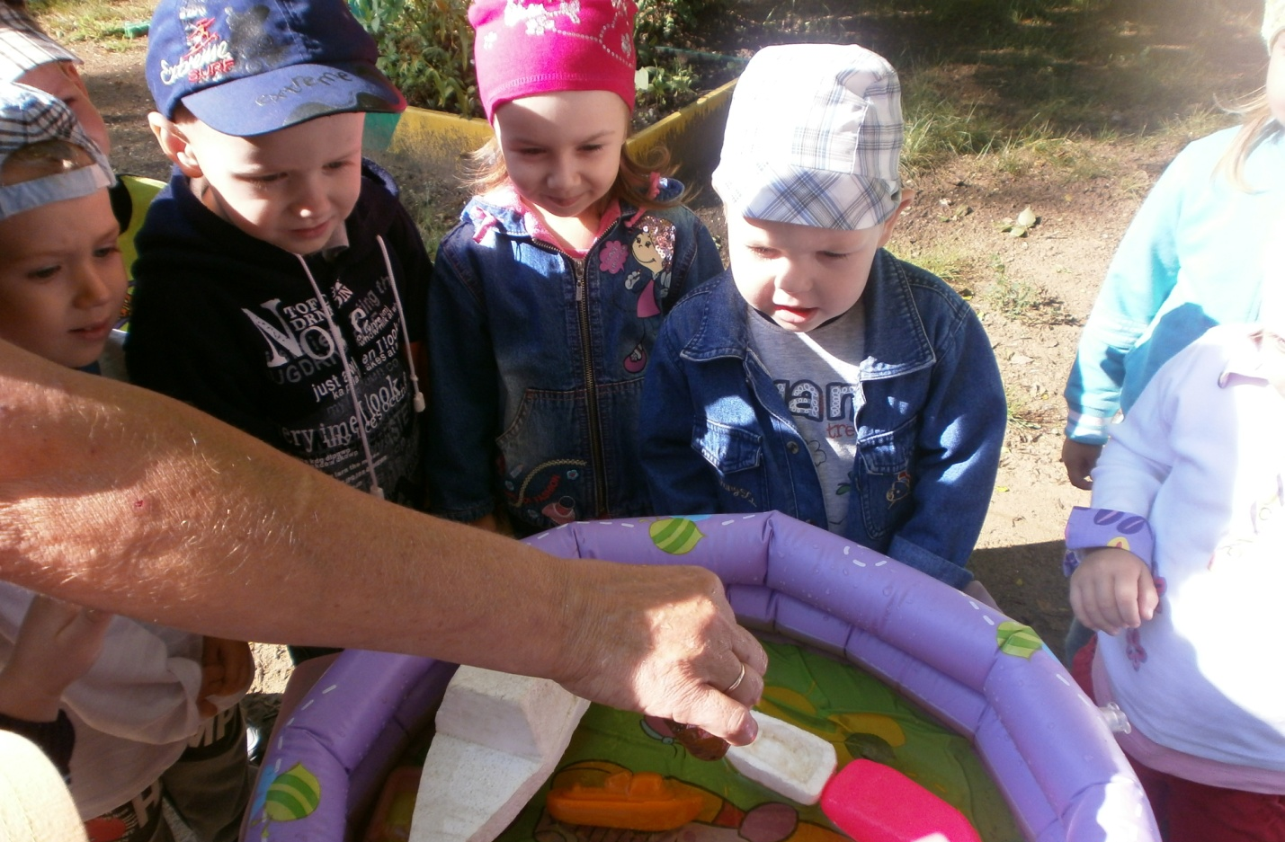

Проект
«В гостях у капельки»

1 ясельная группа “Гномики»
воспитатели:
Гурина З.В.
Борисова П.М.

г.Зеленогорск, лето 2012 г

Вид проекта: познавательно – исследовательский.
Цель: развитие социально - эмоциональной и познавательной сферы детей раннего возраста через игры с водой.
Задачи проекта:
- Развивать у детей познавательный интерес путем вовлечения в совместную исследовательскую деятельность.
- Формировать у детей элементарные исследовательские умения.
- Обогащать представления детей о разнообразных качествах и свойствах предметов, расширять способы ориентировки в окружающем мире.
- Способствовать развитию положительных эмоций у детей, побуждать детей к сотрудничеству во время игр с водой.
- Приобщать родителей к сотрудничеству с педагогом и детьми через игры с водой, обогащать детско-родительские отношения опытом совместных игр.
Предполагаемый результат:
- Создастся положительный психологический климат, который будет способствовать нормальному процессу адаптации детей. У детей обогатиться представления о воде, ее свойствах, опыт детей обогатиться элементарными исследовательскими умениями.
Предварительная работа:
- Чтение потешек «Водичка-водичка», «Кап-кап-кап»;
- Наблюдение за дождиком.
- Чтение стихов «Дождик», «Пароход», «Утята».

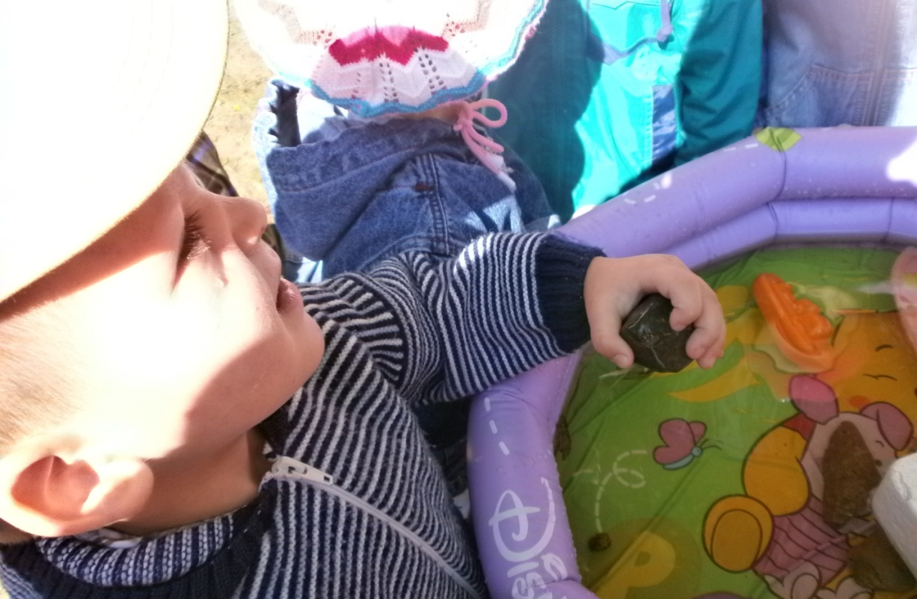

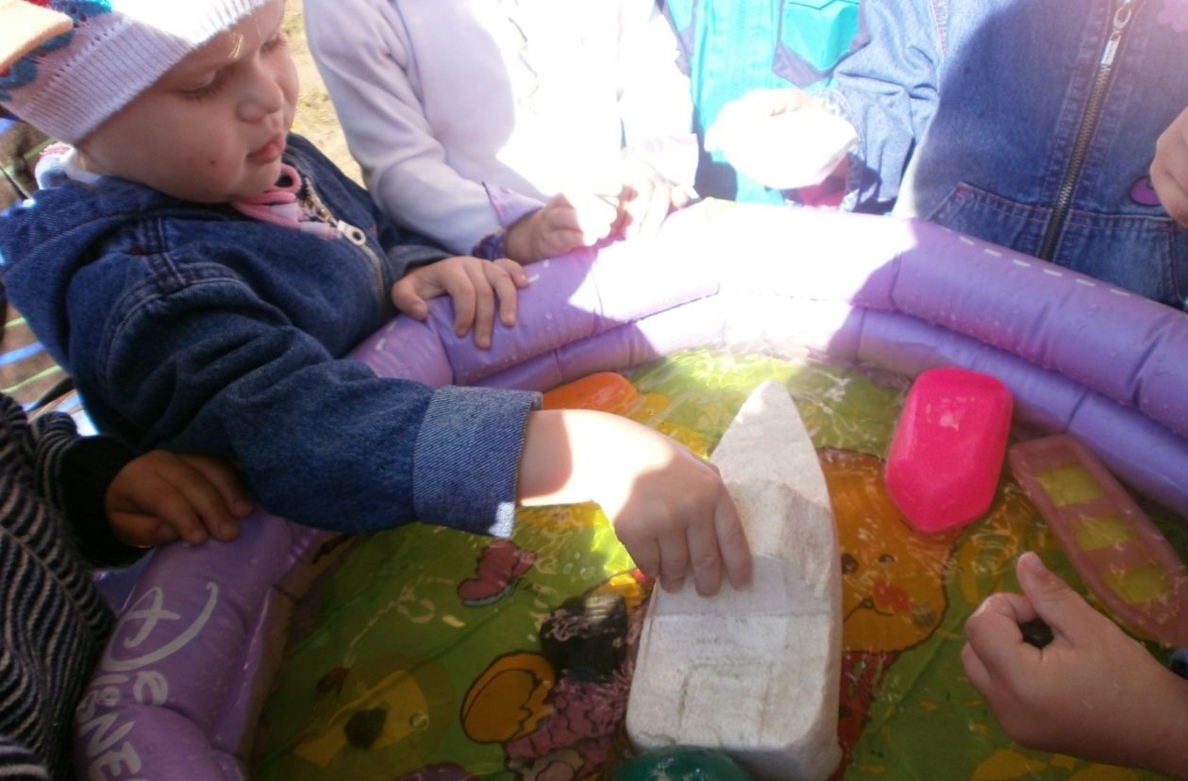

Практическая деятельность:
- Игровое занятие «Водичка дырочку найдёт»;
- Развлечение «Весёлые пузырьки»;
- Игра «Поплавки», «Айсберг», «Уточки-водоплавочки»
- Рисование на тему «Дождик и капельки», «цветные ладошки- ладошки- осьминожки»;
- Обыгрывание потешек «Ладошки здороваются с водичкой», «Течёт ручеек», «Плывут рыбки».

